
令和7年度
一時的（デイ）保育のご案内
塩尻市立保育園
１. 一時的（デイ）保育とは
以下のような場合に一時的に乳幼児をお預かりする保育サービスです。
ただし、お受けする優先順位は ①緊急 ②臨時 ③私的理由となります。
①緊急
急病、急病診察、怪我、事故、看病、出産、葬儀、災害等でお子さんを保育できない時

②臨時
仕事、勉強、研修、検診、通院、婚礼等でお子さんを保育できない時

③私的理由
子育ての疲れを解消し、心身共にリフレッシュしたい時。ボランティア活動、自治体の行う活動や講座等、私的理由によりお子さんを預けたい時（鑑賞、美容院、趣味等）

２. 利用条件
（１） 塩尻市に居住していること
（２） 生後３か月～就学前のお子さんであること。
（３） 保育園、認定こども園、幼稚園等に在籍していないお子さんであること
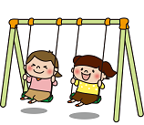
※学校・幼稚園の行事（参観日・懇談会等）は原則としてお受けできません。
特別な事情がある場合は、実施園の園長にご相談ください。

３. 実施保育園
日の出保育園 塩尻市広丘高出２０７３－５ ℡ ０２６３－５２－７４８９
広丘野村保育園 塩尻市広丘野村１７８８－８０ ℡ ０２６３－５２－７８１８
吉田ひまわり保育園 塩尻市広丘吉田１１５０－６ ℡ ０２６３－５８－０６０７
※ 実施園であればどちらでもご利用いただけますが、実施園全てで週３回までです。
（緊急の場合等は、実施園の園長にご相談ください）
４. 保育時間
保育時間 ９：００～１６：００ （月～金曜日のうちの３回まで）
5. 料金
（１） 保育料
令和７年４月１日現在の年齢 | ３歳未満のお子さん | ３０分 ２００円
令和７年４月１日現在の年齢 | ３歳以上のお子さん | ３０分 １００円
ア 年度途中で料金等の変更はありません。
イ お支払いはご利用当日のお迎え時にお願いします。
ウ お支払い方法は、キャッシュレス決済または現金払いとなります。
現金でお支払いの場合は、おつりのないようにお願いします。
(お支払い方法の詳細につきましては、ご登録の際にお伝えします)

６. デイ保育実施期間
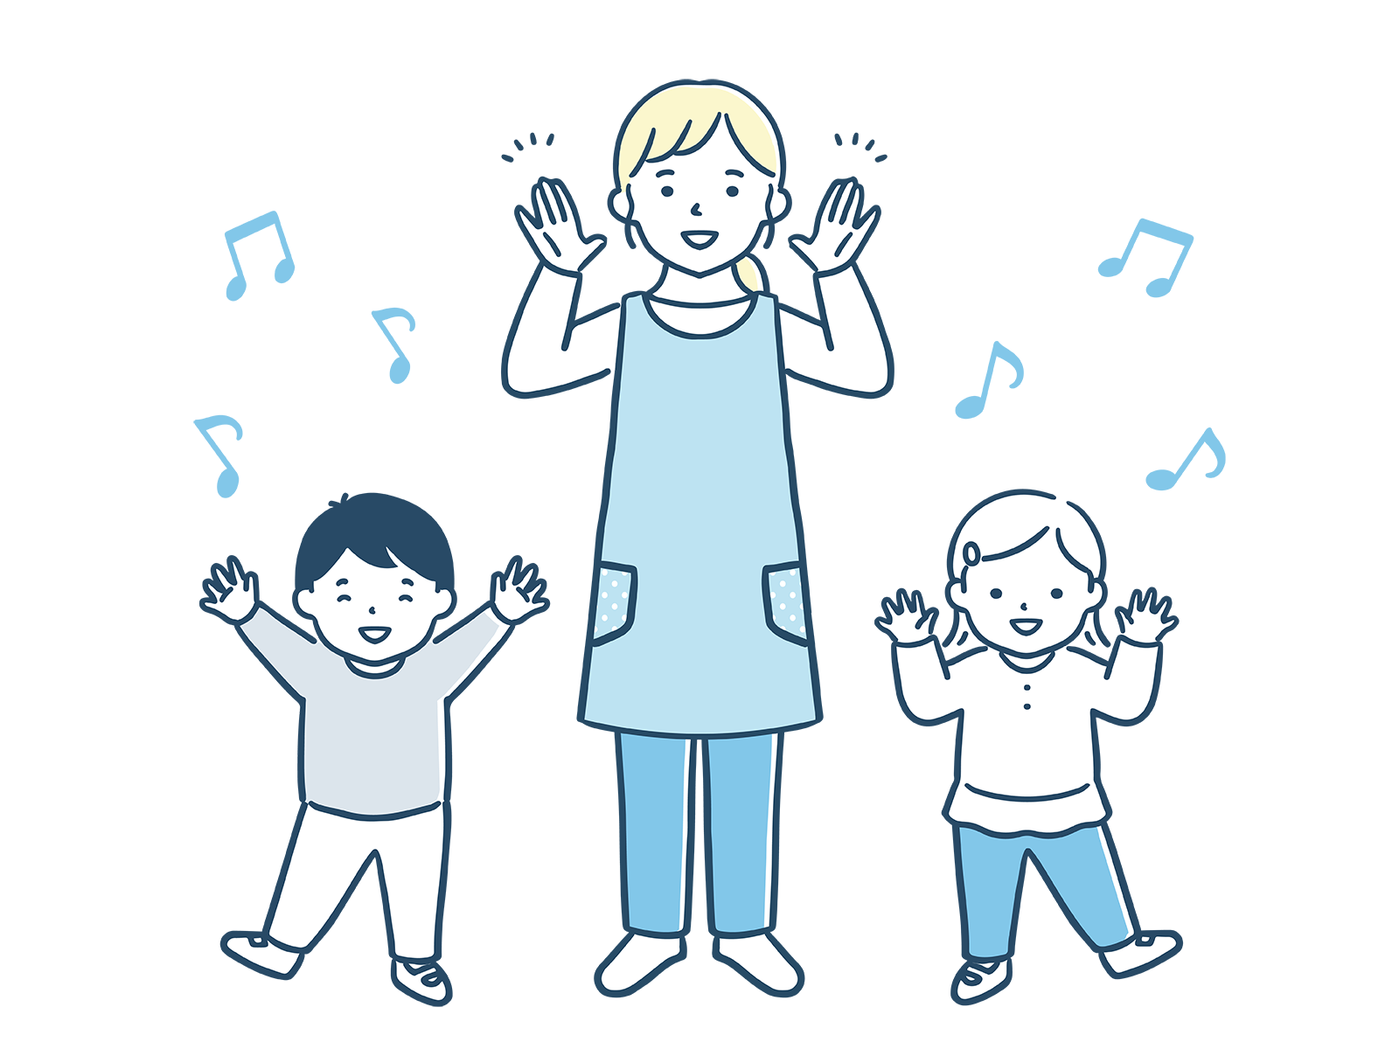
（１） 毎週月曜日から金曜日（祝日、振替休日を除く）
※ただし、下記の日はデイ保育は行いません。
４月１日～３日
８月１３日～１６日 （お盆）
１２月29日～翌年１月３日 （年末年始休日）
３月２４日・２５日・３１日

（２） 下記の日のデイ保育は広丘野村保育園のみで実施します。
8月12日（夏期保育）
３月２６日・２７日・30日（年度末保育）

７. 申し込み方法
（１） 利用希望の実施保育園で事前登録をします。（毎年度ごとに登録が必要です）

（２） 利用希望の実施保育園に電話で予約申し込みをします。
受付時間：平日 ９：００～１６：００
予約は、希望日の１か月前からお受けします。
（３） 当日、持ち物を持参して登園します。
※ご利用時に「一時的保育（デイ保育）申込書」が必要です。
複数回ご利用の場合は、コピーしてお使いください。

※ 注意事項
（１） 受け入れは、市内に住所がある方に限ります。
（２） 申し込み多数の場合は、お受けできないことがあります。
（３） 緊急の場合は、園長にご相談ください。
（４） 病気等で体調の悪いお子さんはお受けできません。
（５） 迎えの時間が変更になった場合は、必ずご連絡をお願いします。
（６） 当日にキャンセルされる場合は、午前９時から９時３０分までにご連絡をお願いします。

８. 持ち物 （持ち物全てに、記名をお願いします）
着替え・手拭用タオル・帽子・ティッシュ・コップ・汚れ物を入れる袋（２～３枚）

【預ける時間によって必要なもの】
・食事用エプロン・おしぼり（食事の回数分）・箸（スプーン・フォークは保育園で用意します。）
・白飯、または食パン（３歳以上児の場合）・昼寝用布団
３歳未満児で朝９時３０分より前から預ける場合は、午前中のおやつ（個包装のせんべい等）

【お子さんの年齢によって必要なもの】
哺乳瓶（必要回数分）・ミルク（必要回数分）・オムツ・おしり拭き・オムツ交換用バスタオル

【その他】
・薬の投与が必要な場合は、医師から処方された薬のみを「くすりの連絡票」と一緒にお受けします。「くすりの連絡票」は塩尻市ホームページに掲載されていますが、必要な場合は担当保育士にご相談ください。
・園生活に不安が強いお子さんは、お子さんがお気に入りの物をお持ちいただくこともできます。（玩具・タオル等）担当までご相談ください。



９. 一時的（デイ）保育は保育園の日課にそって過ごします
【生活や遊び】 一人一人のお子さんの生活リズムや興味に合わせて、無理なく生活や遊びを進め
ています。
【お 昼】 １１：００頃から 保育園児と同じ給食を食べます。事前に献立をご確認ください。
【お昼寝】 １２：３０頃から お子さんの様子に合わせてお昼寝をします。
【おやつ】 １５：００頃から 保育園児と同じおやつを食べます。

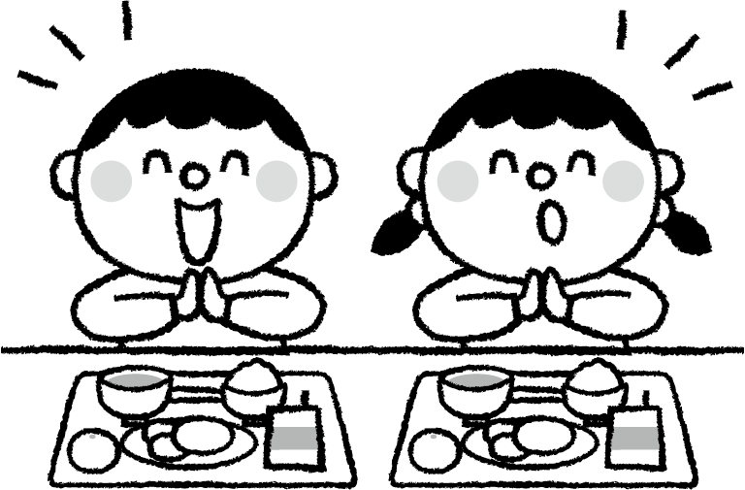
１０. 給食の提供について
- 給食は、普通食の提供となりますので、以下に該当する場合は、おかず入りお弁当と簡単なおやつを持参してください。
ア 食物アレルギーがある場合
※ 食物アレルギーのある場合は、スプーン・フォークもご持参ください。
イ １歳６か月未満の場合。または離乳食が必要な場合（きざみ食も含む）
※ 離乳食のお子さんは、使い慣れたスプーン、フォークをご持参ください。
（２） 食物アレルギーが解除になった場合は、「保育園給食普通食実施申請書」を提出していただいてから普通給食の提供になります。
（３） 食事用エプロンとおしぼりは、食事の回数分必要です。お預かりする時間によって枚数が変わりますので、ご予約の際に担当までご相談ください。

１１. 感染症対策について
（１） 保育園で感染症が発生拡大している場合は、ご利用をお控えいただくことがあります。
（ご予約されている方には、保育園から連絡させていただきます。）
（２） お子さんの体調がすぐれない場合は、デイ保育のご利用はできませんので、保育園にご連絡ください。
（３） インフルエンザや新型コロナ等の感染症になった場合は、登園停止期間中のご利用はできません。（発熱等の症状がない場合でもご利用できません）
感染症にかかった直後は病気が治った証明が必要です。「登園許可証明書」をご持参下さい。
（「登園許可証明書」は塩尻市のホームページに掲載されています。）

１２. その他のお願い

お子さんの体調の急変や保育中の様子等で心配なことがある場合は、緊急連絡先に連絡をすることがありますので、いつも連絡が取れるようにしておいて下さい。

【デイ保育実施保育園】

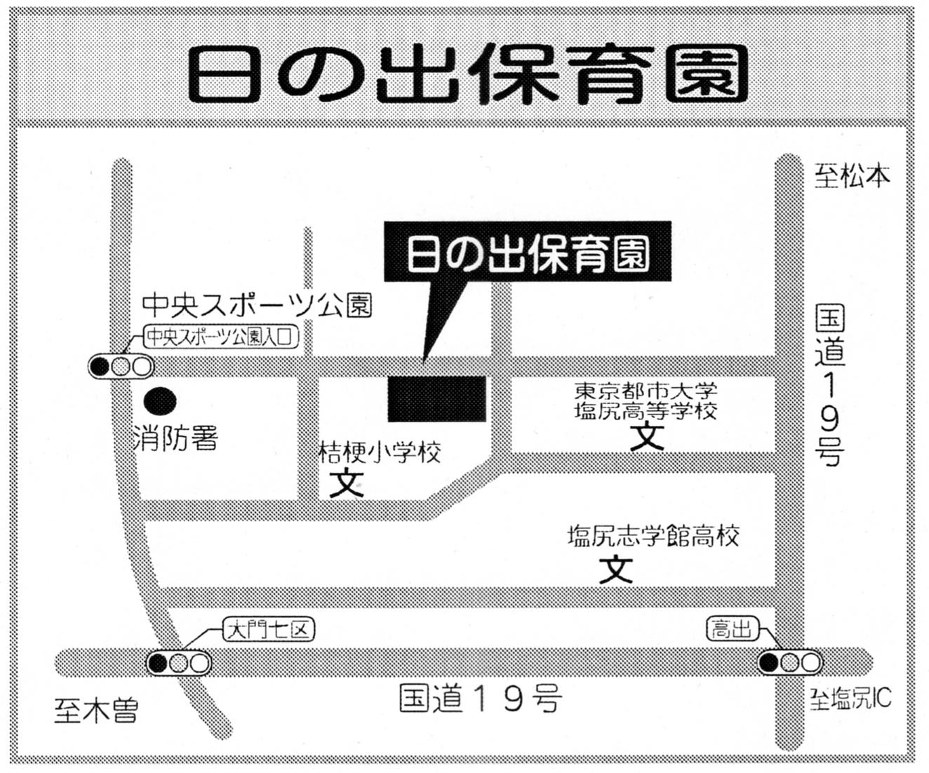
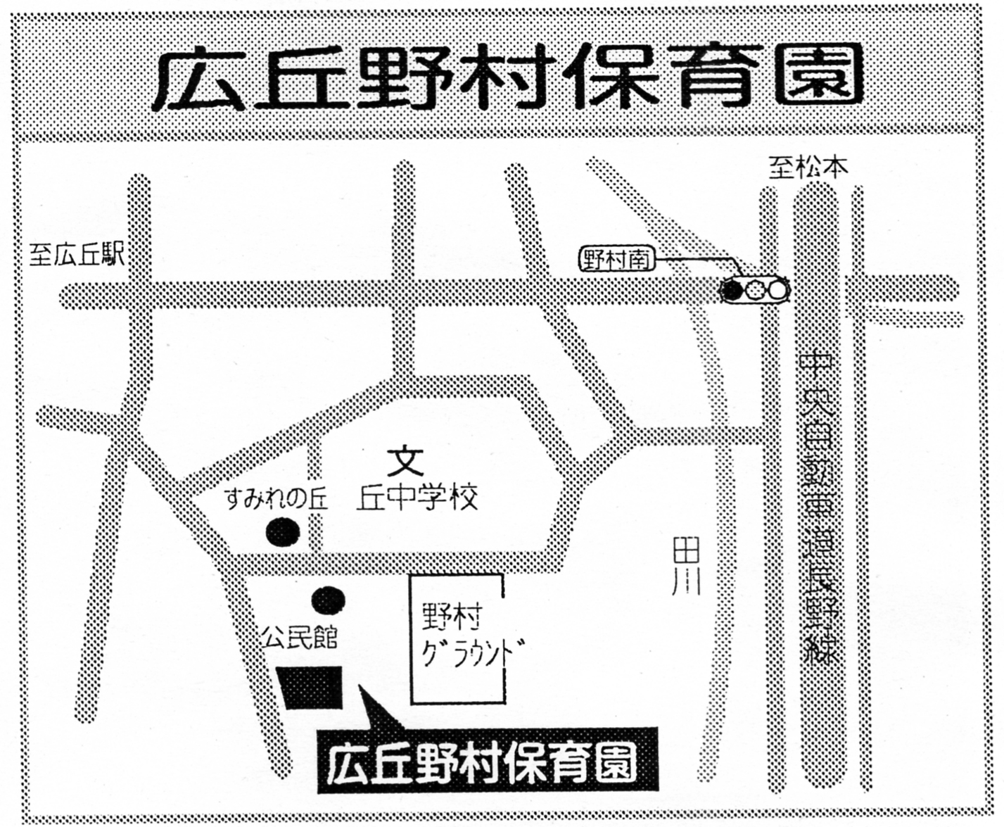

電話 （０２６３）５２－７４８９
電話 （０２６３）５２－７８１８

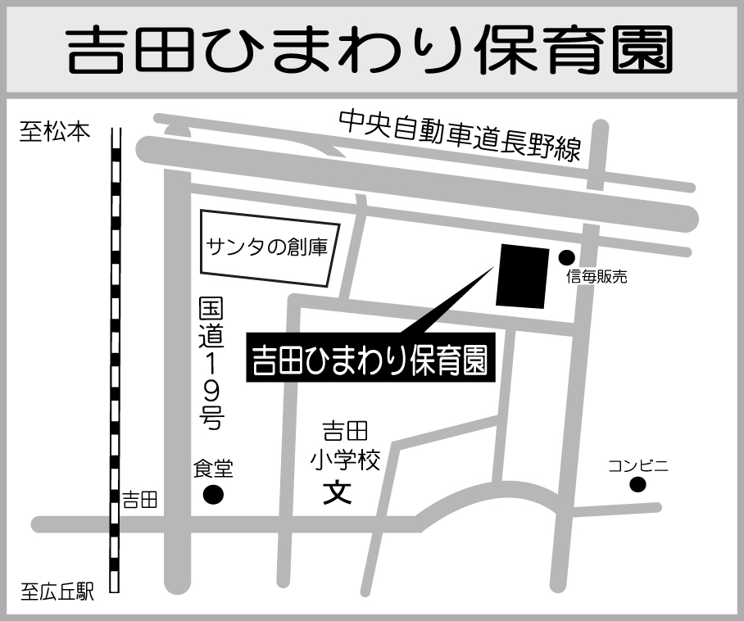

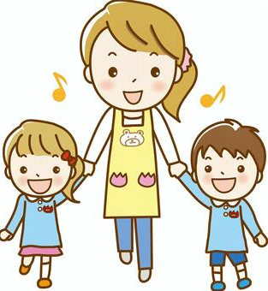

電話 （０２６３）５８－０６０７

